Utilizzo del Portale Lavoratore
GUIDA PER IL DIPENDENTE

EMISSIONE DEL DOCUMENTO Azione | Data | Nominativo | Funzione
Redazione | 17/05/2021 | Emanuele La Volpe | Software Analyst
Verifica | 17/05/2021 | Matteo Fabbretti | Team Leader del Servizio
Approvazione

REGISTRO DELLE VERSIONI N°Ver/Rev/Bozza | Data emissione | Descrizione | Osservazioni
1.0 | 17/05/2021 | Prima emissione del documento secondo lo schema del manuale AgID per l’accreditamento | Prima versione secondo il modello dell’Agenzia per l’Italia Digitale (AgID)

Ricezione e-mail di benvenuto

Per accedere al Portale Lavoratore di TIMEPicker, è necessario aver ricevuto l’e-mail contenente lo Username, la Password provvisoria e il Link alla pagina WEB.

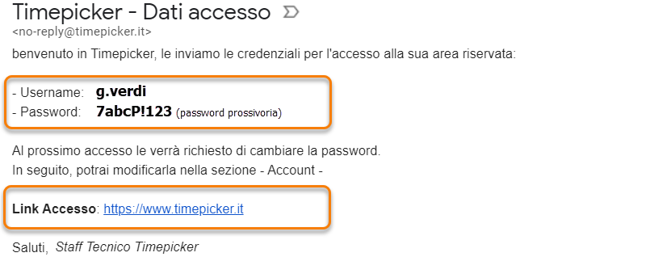

Primo accesso al Portale Lavoratore

Per accedere al Portale Lavoratore di TIMEPicker è necessario aprire un Browser Internet come Google Chrome e procedere come segue:

- Sulla barra dell’indirizzo digitare l’indirizzo web timepicker.it e premere il tasto INVIO sulla tastiera
- Inserire lo Username ricevuto nell’email di benvenuto
- Inserire la Password provvisoria
- Fare clic su Entra

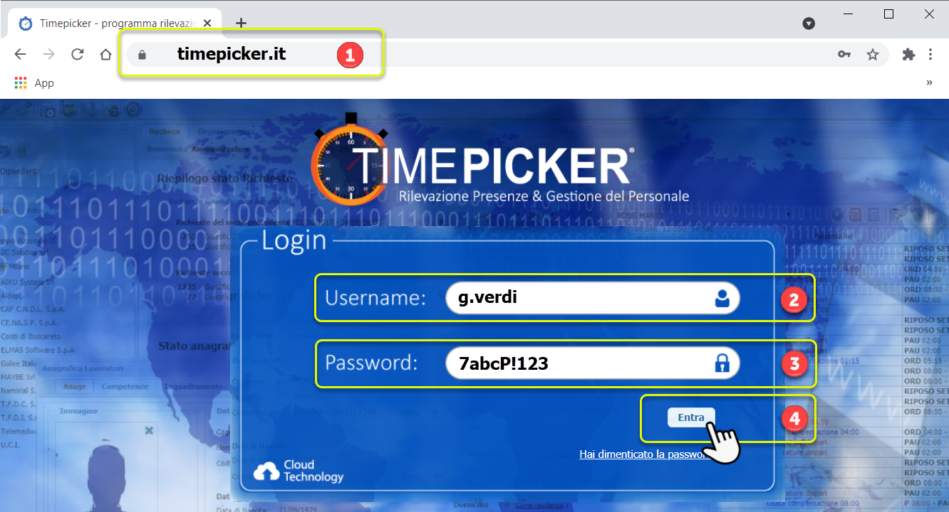

Barra degli Strumenti

 | La Bacheca è la pagina iniziale del Portale Lavoratore e può contenere il Terminale Virtuale che consente al dipendente di timbrare l’Entrata e l’Uscita direttamente dal proprio PC o Smartphone.
 | La sezione Dati Personali contiene le informazioni personali come la foto, i dati anagrafici e di inquadramento del dipendente.
 | Il Cartellino consente di visualizzare i dati di presenza e assenza del mese in corso e dei mesi precedenti;
 | Questa funzione, se presente, consente di richiedere giustificativi al proprio responsabile;
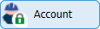 | Da qui si accede alla gestione dell’account per il cambio della password e dell’email personale;

Timbratura Virtuale

I dipendenti abilitati hanno a disposizione l’utilità Terminale Virtuale che consente di timbrare l’Entrata e L’uscita direttamente dal Portale Lavoratore di TIMEPicker.

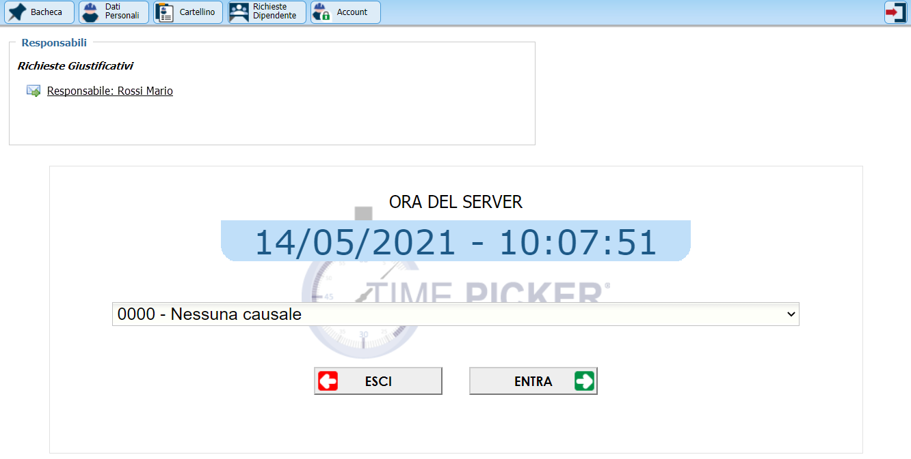

Per timbrare l’ENTARTA e l’USCITA è sufficiente fare clic sui rispettivi pulsanti ENTRA e ESCI del terminale Virtuale; le timbrature effettuate verranno visualizzate direttamente nel cartellino.

Cartellino

Fare clic sul pulsante per aprire il proprio cartellino in sola visualizzazione.
Tramite il cartellino è possibile visualizzare eventuali anomalie dovute a:

- Assenze da giustificare
- Timbrature mancate o invertite

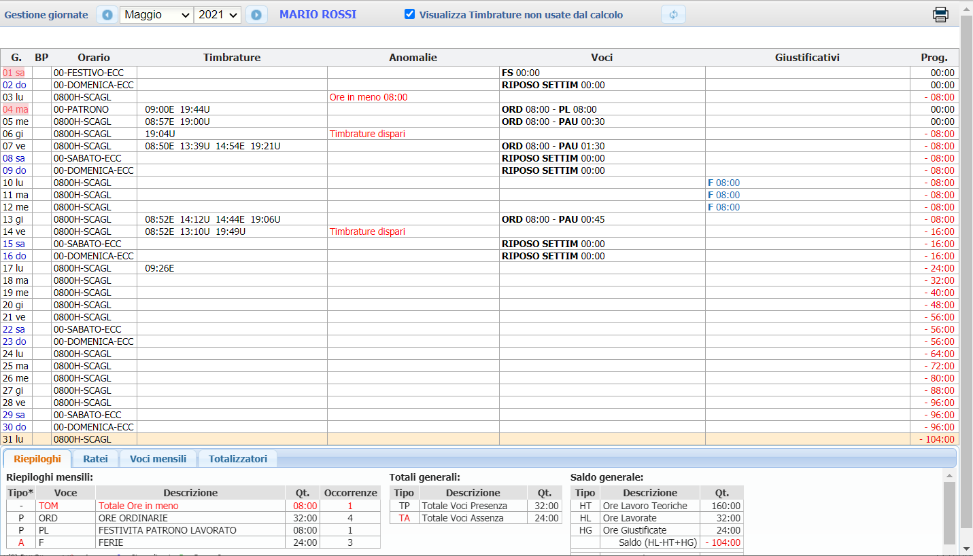

Richieste Dipendente - Giustificativi

TIMEPicker consente di richiedere varie tipologie di giustificativo al proprio Responsabile il quale provvederà ad autorizzare la richiesta.

Per accedere al modulo di richiesta giustificativi:

- Fare clic sul pulsante Richieste Dipendente
- Fare clic su Richiesta Giustificativi

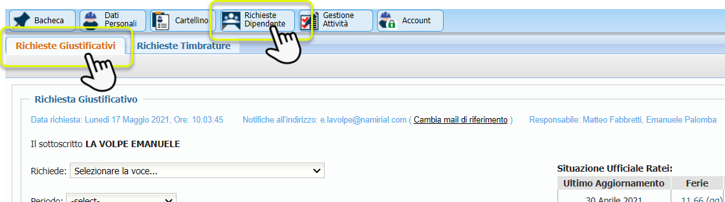

Compilazione richiesta di Giustificativo

Per richiedere un giustificativo vanno compilati i seguenti campi:
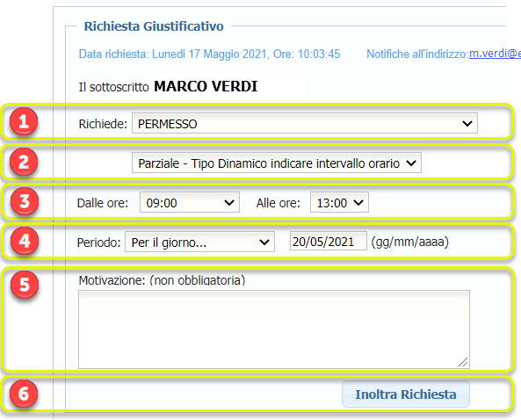
- Aprire il menu a tendina per selezionare il Giustificativo da richiedere
- Selezionare la copertura:
  - Parziale per selezionare un periodo in ore
  - Completo per coprire l’intera giornata lavorativa
- Se si è selezionata la copertura Parziale, indicare l’arco temporale dalle ore, alle ore
- Selezionare il periodo di tempo:
  - Per il giorno (singolo giorno)
  - Per il periodo dal/al (per indicare più giorni)
- Inserire una Motivazione (non obbligatoria)
- Fare clic sul pulsante Inoltra Richiesta per completare l’operazione

Importante

Richiesta giustificativi per lunghi periodi:
Il programma esclude in automatico i giorni non lavorativi dalla richiesta, per tanto è possibile effettuare richieste (dal/al) comprendenti sabati, domeniche, giorni festivi e/o non lavorativi in genere.

Cancellazione richieste in attesa di approvazione:
Cliccando sul pulsante Cancella Richiesta Il dipendente può cancellare direttamente una richiesta in attesa di approvazione.

Cancellazione richieste già Approvate:
Per cancellare una richiesta già Approvata dal responsabile è sufficiente fare clic sul pulsante Cancella Richiesta, in questo caso però la richiesta di cancellazione andrà approvata dal Responsabile.

Verifica stato di approvazione

Le richieste effettuate possono assumere i seguenti stati di approvazione:

Richiesta in Attesa di Approvazione:
Richiesta Approvata e inserita nel cartellino
Richiesta Rifiutata dal Responsabile

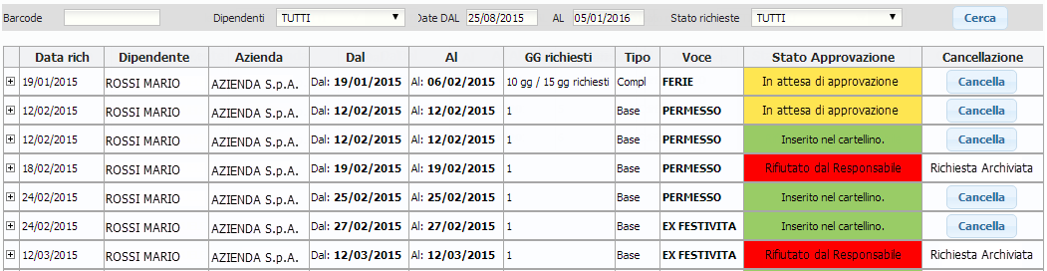

Richieste Dipendente - Timbrature

TIMEPicker consente di richiedere eventuali timbrature mancate al proprio Responsabile il quale provvederà ad autorizzare la richiesta.

Per accedere al modulo di richiesta giustificativi:

- Fare clic sul pulsante Richieste Dipendente
- Fare clic su Richieste Timbrature

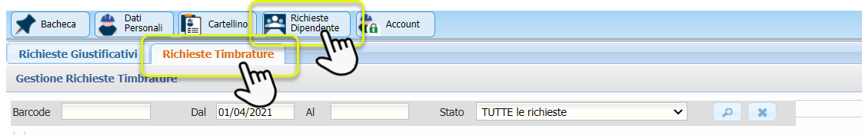

Compilazione richiesta Timbrature

per aprire il modulo di richiesta timbrature fare clic sul pulsante + Nuova Richiesta

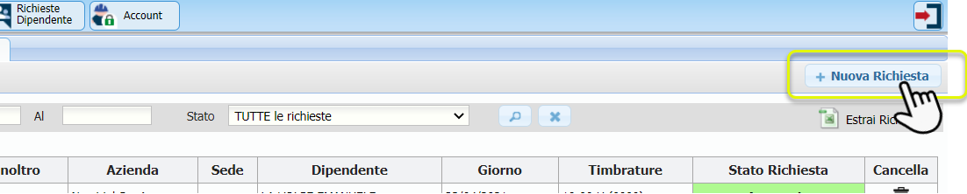

Per richiedere le timbrature del giorno vanno compilati i seguenti campi:
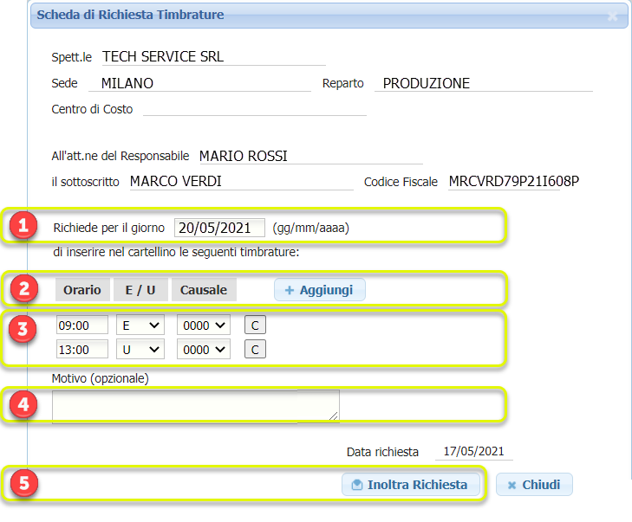
- Selezionare/Inserire il giorno per il quale si richiedono e timbrature
- Premere il pulsante + Aggiungi per richiedere più timbrature per lo stesso giorno
- Per ogni timbratura indicare:
  - Orario (hh:mm)
  - Verso (E/U)
- Inserire una Motivazione (non obbligatoria)
- Fare clic sul pulsante Inoltra Richiesta per completare l’operazione

Il sistema invia immediatamente una email di notifica che avvisa il Responsabile e il Dipendente della presenza di una nuova richiesta da approvare.

Verifica stato di approvazione

Le richieste effettuate possono assumere i seguenti stati di approvazione:

Richiesta in Attesa di Approvazione:
Richiesta Approvata e inserita nel cartellino
Richiesta Rifiutata dal Responsabile

Gestione Account

L’utilità Gestione Account consente all’utente di cambiare l’indirizzo e-mail di riferimento e la password di accesso.

Per aprire l’utilità di gestione dell’account fare click sul pulsante
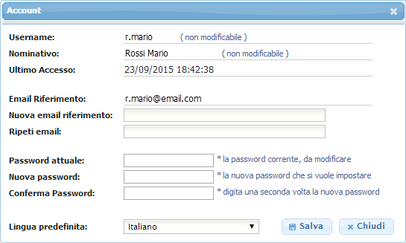

Modifica dell’indirizzo email per le notifiche

- Inserire la nuova e-mail nel campo Nuova e-mail riferimento

- Ripetere il nuovo indirizzo e-mail nel campo di controllo Ripeti e-mail

- Cliccare sul pulsante Salva per completare l’operazione

Modifica della password di accesso

- Inserire la vecchia password nel campo Password attuale

- Inserire la nuova password nel campo Nuova Password

- Ripetere la nuova password nel campo di controllo Conferma Password

- Cliccare sul pulsante Salva per completare l’operazione

